Nội dung bài viết
- PHONICS AND VOCABULARY (Phát âm và Từ vựng)
- SENTENCE PATTERNS (Cấu trúc câu)
- SPEAKING (Nói)
- READING (Đọc)
- WRITING (Viết)
Giải bài tập SBT tiếng Anh lớp 3 chương trình mới Unit 8: This is my pen

PHONICS AND VOCABULARY (Phát âm và Từ vựng)
1. Complete and say aloud (Hoàn thành và đọc to)
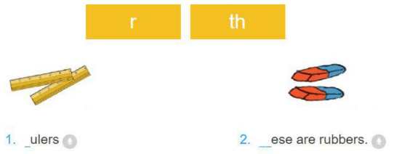
Hướng dẫn giải:
1. rulers
2. these are rubbers
Tạm dịch:
1. những cái thước
2. cục tẩy
2. Find and circle the names of school things.
(Tìm và khoanh tròn tên của những thứ trong trường học.)
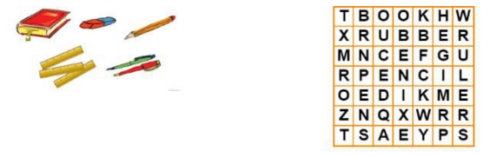
Hướng dẫn giải:
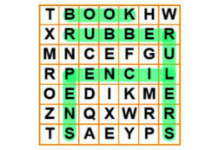
3. Look and write. (Nhìn và viết)
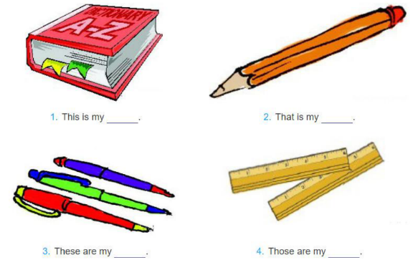
Hướng dẫn giải:
1. book
2. pencil
3. pens
4. rulers
Tạm dịch:
1. Đây là cuốn sách của tớ.
2. Đó là cái bút chì của tớ.
3. Đây là những cái bút mực của tớ.
4. Đó là những cái thước của tớ.

SENTENCE PATTERNS (Cấu trúc câu)
1. Read and match. (Đọc và nối)
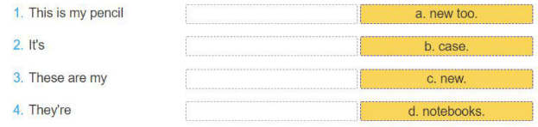
Hướng dẫn giải:
1. d
2. c
3. b
4. a
Tạm dịch:
1. Đây là cái túi bút của tớ.
2. Đó mới.
3. Đó là những cuốn sách của tớ.
4. Chúng cũng mới.
2. Match the sentences. (Nối các câu sau)
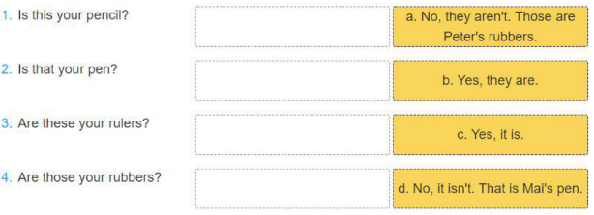
Hướng dẫn giải:
1. c
2. d
3. a
4. b
Tạm dịch:
1. Đây là bút chì của bạn phải không?
Vâng, đúnng vậy.
2. Đó là bút mực của bạn phải không?
Không, nó không phải. Đó là bút mực của Mai.
3. Đó là những cái thước của bạn phải không?
Đúng vậy.
4. Đó là những cục tẩy của bạn phải không?
Không, chúng không phải. Chúng là những cục tẩy của Peter.
3. Put the words in order. Then read aloud. (Sắp xếp các từ sau theo thứ tự đúng. Sau đó
đọc to chúng.)
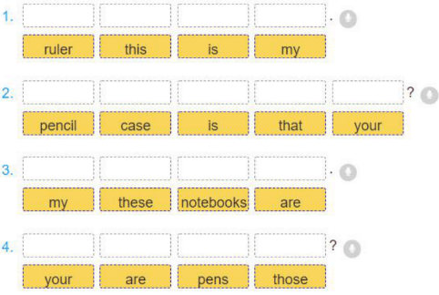
Hướng dẫn giải:
1. This is my ruler.
2. Is that your pencil case?
3. These are my notebooks.
4. Are those your pens?
Tạm dịch:
1. Đây là cái thước của tớ.
2. Đó là hộp bút của bạn phải không?
3. Đó là những cuốn vở của tớ.
4. Đó là những cái bút mực của bạn phải không?

SPEAKING (Nói)
Read and reply (Đọc và đáp lại)
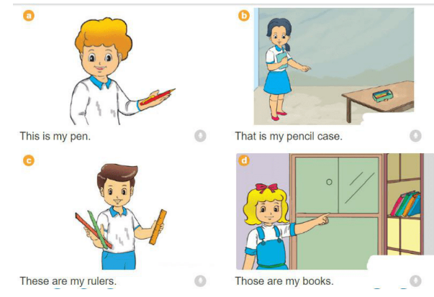
Tạm dịch:
a. Đây là cái bút mực của tớ.
b. Đó là hộp bút của tớ.
c. Đó là những cái thước của tớ.
d. Đó là những cuốn sách của tớ.

READING (Đọc)
1. Read and complete. (Đọc và hoàn thành)
they / books / school bag / new / that
This is my classroom. It is big. This is my (1)________ . It is new. (2) ________is my pencil
sharpener. It is small. These are my pencils. (3) ________are short. Those are my
(4)________ . They are (5)________ .
Hướng dẫn giải:
1. school bag
2. That
3. They
4. books
5. new
Tạm dịch:
Đây là phòng học của tớ. Nó lớn. Đây là cặp sách của tớ. Nó mới. Đó là cái gọt bút chì của tớ.
Nó nhỏ. Đó là những cái bút chì của tớ. Chúng ngắn. Đó là những cuốn sách của tớ. Chúng
mới.
2. Read and tick (v) (Đọc và đánh dấu (v) )
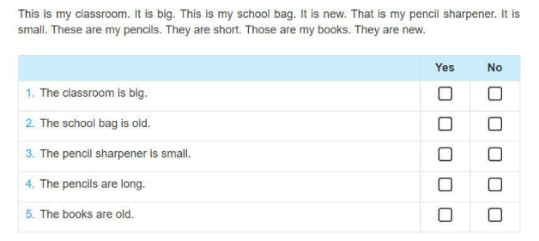
Hướng dẫn giải:
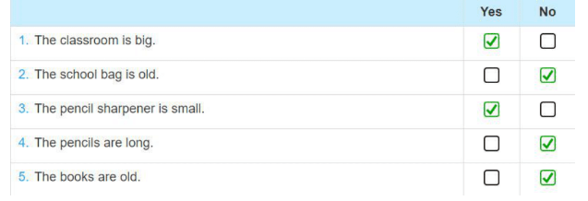
Tạm dịch:
1. Phòng học thì lớn.
2. Cặp sách thì cũ.
3. Gọt bút chì thì nhỏ.
4. Những cái bút chì thì dài.
5. Những cuốn sách thì cũ.

WRITING (Viết)
1. Look, read and write. (Nhìn, đọc và viết)
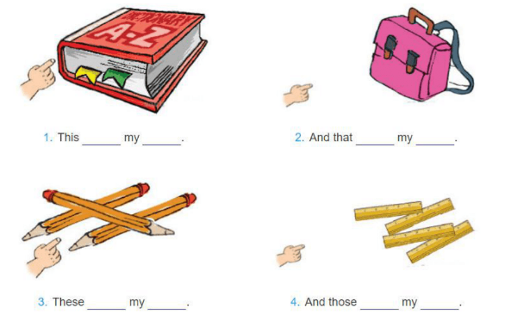
Hướng dẫn giải:
1. is / book
2. is / school bag
3. are / pencils
4. are / rulers
Tạm dịch:
1. Đây là cuốn sách của tớ.
2. Và đó là cặp sách của tớ.
3. Đây là những cái bút chì của tớ.
4. Và đó là những cái thước của tớ.
2. Look and write the answers. (Nhìn và viết câu trả lời)
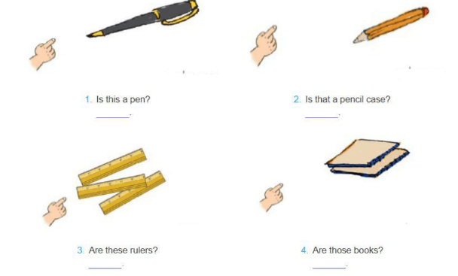
Hướng dẫn giải:
1. Yes, it is.
2. No, it isn't.
3. Yes, they are.
4. No, they aren't.
Tạm dịch:
1. Đây là cái bút mực phải không?
Đúng vậy.
2. Đó là một cái hộp bút phải không?
Không, nó không phải.
3. Đó là những cái thước phải không?
Vâng, đúng vậy.
4. Đó là những cuốn sách phải không?
Không, chúng không phải.

